**ЗАИМСТВОВАННЫЙ»**

**Источник эскиза:** БАЗА ПРОЕКТОВ/ Ка‑28/ Эскизы и pic/ ITS_RR_LM3/D5/T8

**Шифр**: ITS_RR_Ka‑28_LM3_D5_T8_L4_P10

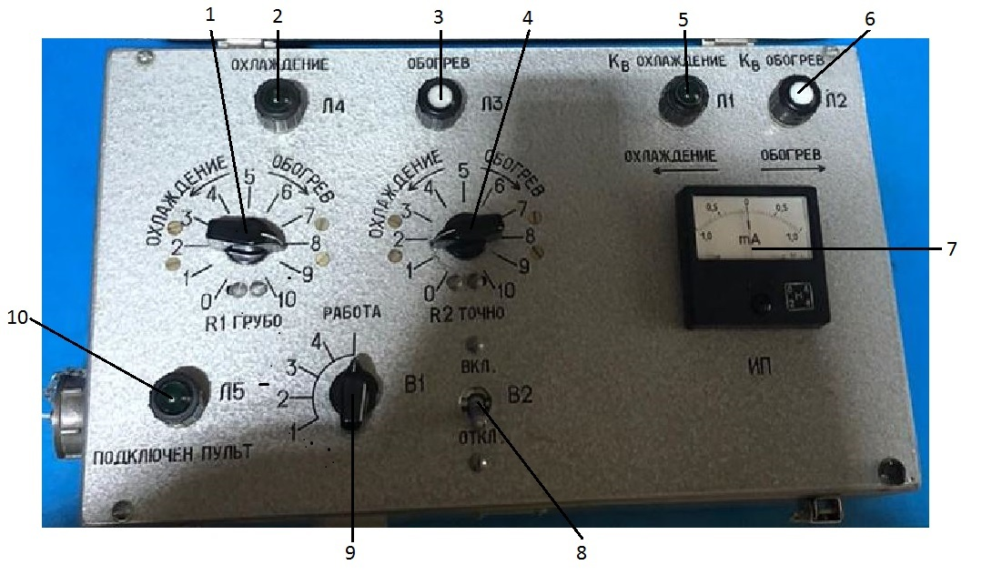

1 – ручка потенциометра «R1 ГРУБО»; 2 – сигнальная лампа «Л4 ОХЛАЖДЕНИЕ»; 3 – сигнальная лампа «Л3 ОБОГРЕВ»; 4 – ручка потенциометра «R2 ТОЧНО»; 5 – сигнальная лампа «Л1 КВ ОХЛАЖДЕНИЕ»; 6 – сигнальная лампа «Л2 КВ ОБОГРЕВ»; 7 – миллиамперметр «ИП ОХЛАЖДЕНИЕ← ОБОГРЕВ→»; 8 – выключатель «В2»; 9 – переключатель «B1 1‑2‑3‑4‑РАБОТА»; 10 – сигнальная лампа «Л5 ПОДКЛЮЧЕН ПУЛЬТ».

Рисунок 1 – Передняя панель пульта наземной проверки 2600

Преподаватель Отдела УТС ____________Кива В.Г.

Инженер ОТК_________________________________________________________________

ФИО, подпись

**«ЗАИМСТВОВАННЫЙ»**

**Источник эскиза**: БАЗА ПРОЕКТОВ/ Ка‑28/ Эскизы и pic / ITS_RR_LM3 / D5 / T8 /

**Шифр**: ITS_RR_Ka‑28_LM3_D5_T8_IQ7_P9

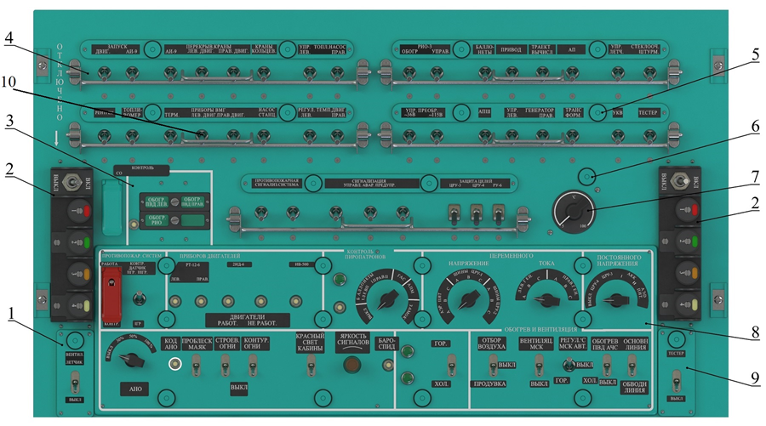

1 – выключатель вентилятора; 2 – пульт управления сигнальными ракетами; 3 – панель контроля обогрева приемника воздушного давления и СО; 4 – панель автоматов защиты; 5 – светильник подсвета надписей на светопроводе; 6 – светильник освещения шкалы прибора; 7 – задатчик температуры в морских спасательных костюмах; 8 – панели контроля систем и органов их управления; 9 – выключатель бортового регистратора параметров полета; 10 – выключатель «ПРИБОРЫ BМГ ЛЕВ. ДВИГ.».

Рисунок 2 – Верхний пульт. Верхняя часть средней панели

Преподаватель Отдела УТС ____________Кива В.Г.

Инженер ОТК_________________________________________________________________

ФИО, подпись

**«ЗАИМСТВОВАННЫЙ»**

**Источник эскиза**: БАЗА ПРОЕКТОВ/ Ка‑28/ Эскизы и pic / ITS_RR_LM3 / D5 / T8 /

**Шифр**: ITS_RR_Ka‑28_LM3_D5_T8_IQ7_P1

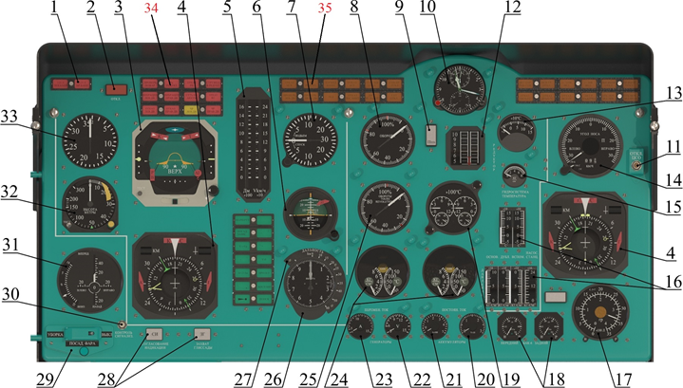

1 – светосигнальное табло; 2 – табло-кнопка ЦСО (центральный сигнальный огонь); 3 – командный пилотажный прибор; 4 – навигационный пилотажный прибор; 5 – индикатор дальности и скорости; 6 – авиагоризонт; 7 – вариометр; 8 – указатель оборотов несущих винтов; 9 – светосигнальное табло падения оборотов несущих винтов; 10 – авиационные часы; 11 – кнопка отключения центрального сигнального огня; 12 – указатель режимов работы двигателей; 13 – термометр масла редуктора; 14 – указатель угла сноса ДИСС; 15 – манометр масла редуктора; 16 – термометры и манометры гидросмеси гидросистем; 17 – указатель топливомера; 18 – указатель топливомера местных баков; 19 – сдвоенный указатель температуры газов; 20 – вольтметр постоянного тока; 21 – амперметр постоянного тока; 22 – вольтметр переменного тока; 23 – амперметр переменного тока; 24 – моторные индикаторы; 25 – сдвоенный указатель оборотов двигателей; 26 – высотомер барометрический; 27 – калькулятор дальности; 28 – табло-кнопки «СИ» и «ЗГ»; 29 – переключатель управления посадочной фарой; 30 – кнопка контроля сигнализации; 31 – индикатор висения и малых скоростей ДИСС; 32 – указатель радиовысотомера; 33 – указатель скорости; 34 – светосигнализатор «Pм РЕД»; 35 – светосигнализатор «Т°м РЕД».

Рисунок 3 – Приборная доска

Преподаватель Отдела УТС ____________Кива В.Г.

Инженер ОТК_________________________________________________________________

ФИО, подпись